تصحيح اسئلة اختبار قواعد البيانات الفصل الثاني 1434 هـ 1435 هـ ( ســــــلآف )
- من أجلكم فقط ملاحظات هامه جدا :
- الاسئله ناقصه صفحتين والتصوير ابدا غير واضح في بعض الصفحات ولكن خلال مذاكرتي استطعت بتوفيق من الله اني افهم محتوى السؤال واكتبه
- حاولت اجمع كل الأسئلة اللي نزلت من لطلاب خلال تلك الفترة واستعين ببعض الصور من نماذج اخرى لكي تكتمل الأسئلة بشكل صحيح ( بجد تعبت جدا في جمعها )
- حل الاسئلة حسب مذاكرتي وبإذن الله الاجابات صحيحه
واذا لاحظتم أي غلط او شك بالإجابة ممكن نبحث سويا على الإجابة الصحيحة ان صح ذلك ..
- اسئلة الدكتور من حيث التعاريف ومسميات الايقونات دقيقه جدااا لذلك لابد من مذاكرتها وفهمها جيدا
- لاحظت سؤال موقعه خطأ ( والله يعوض الطلاب اللي نقصت درجتهم بسببه ) السؤال رقم ( 31 ) المفروض هذا السؤال يكون تابع لشكل (6 ) وليس لشكل ( 5 )
- السؤال ( 13 ) ناقص جزء مهم في السؤال لذلك ( لم استطيع الإجابة عليه )
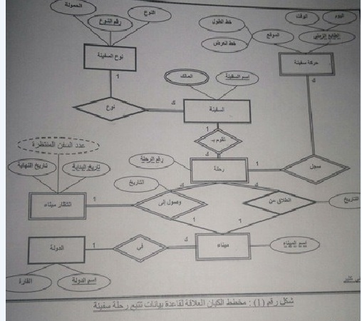

- في الشكل رقم ( 1 ) الصفة التي ينتج عنها جدول هي
( أ ) الطابع الزمني
( ب ) عدد السفن المنتظرة
( ج ) المالك
( د ) رقم النوع
- في الشكل رقم ( 1 ) بعد تحويل المخطط إلى ما يقابله من جداول قواعد بيانات تظهر صفة رقم النوع ... مفتاح خارجي ( foreign key ) في جدول :
( أ ) نوع السفينة
( ب ) السفينة
( ج ) حركة السفينة
( د ) سجل
- في الشكل رقم ( 1 ) مثال على صفه مركبة
( أ ) الطابع الزمني
( ب ) عدد السفن المنتظرة
( ج ) المالك
( د ) رقم النوع
- في الشكل رقم ( 1 ) مثال على علاقة تحتوي على اشتراك كلي
( أ ) نوع
( ب ) سجل
( ج ) تقوم ب
( د ) في
- في الشكل رقم ( 1 ) عدد الجداول الناتجة يساوي
( أ ) 6 جداول
( ب ) 8 جداول
( ج ) 9 جداول
( د ) 10 جداول

- في الشكل رقم ( 1 ) مثال على صفه مشتقة
( أ ) عدد السفن المنتظرة
( ب ) الطابع الزمني
( ج ) المالك
( د ) رقم النوع
- في الشكل رقم ( 1 ) مثال على صفة مفتاح رئيسي
( أ ) رقم النوع
( ب ) الطابع الزمني
( ج ) عدد السفن المنتظرة
( د ) المالك
- في الشكل رقم ( 1 ) مثال على صفة مفتاح جزئي
( أ ) الطابع الزمني
( ب ) عدد السفن المنتظرة
( ج ) المالك
( د ) رقم النوع
- في الشكل رقم ( 1 ) مثال على علاقة تعريف كيان ضعيف
( أ ) نوع
( ب ) حركة السفينة
( ج ) انطلاق من
( د ) في
- في الشكل رقم ( 1 ) مثال على كيان قوي
( أ ) نوع السفينة
( ب ) حركة السفينة
( ج ) رحلة
( د ) ميناء

- في الشكل رقم ( 1 ) مثال كيان ضعيف
( أ ) نوع السفينة
( ب ) السفينة
( ج ) الدولة
( د ) ميناء
- في الشكل رقم ( 1 ) مثال مثال على علاقة من الدرجة الثلاثية
( أ ) سجل
( ب ) في
( ج ) وصول إلى
( د ) انطلاق من
- في الشكل رقم ( 1 ) بعد تحويل المخطط الى ما يقابلة من تحويل قواعد بيانات يكون المفتاح ( ...... ) لجدول حركة السفينة >> جزء مهم ناقص من السؤال
( أ ) اليوم
( ب ) الوقت
( ج ) اسم السفينة
( د ) كل ما سبق
- العلاقة ينتج عنها جدول جديد هي
( أ ) علاقة واحد الى واحد
( ب ) علاقة كثير الى كثير
( ج ) علاقة واحد الى كثير
( د ) علاقة تعريف الكيان الضعيف
- علاقة الكيان على نفسة هي علاقة من الدرجة
( أ ) الأحادية
( ب ) الثنائية
( ج ) الثلاثية
( د ) الرباعية

- من الكائنات المستخدمة في ما يكروسوفت اكسس 2010 ، ما يمكنك من الاستفسار عن بيانات مخصص في قاعدة البيانات عبر فرض شروط أو معايير محددة ، بالإضافة إلى إجراءات يمكن اجراؤها على البيانات المخزنة من حذف أو إضافة أو تعديل سجلات .
( أ ) الجدول
( ب ) الاستعلام
( ج ) النموذج
( د ) التقرير
- من الكائنات المستخدمة في ما يكروسوفت اكسس 2010 ، تمكنك من عرض البيانات بحيث تعرض على الشاشة أو تطبع على الطابعة
( أ ) الجداول
( ب ) الاستعلام
( ج ) النموذج
( د ) التقرير
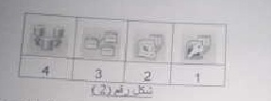

- في الشكل رقم ( 2 ) ، الرقم الذي يدل على ايقونة فصل جدول البيانات عن باقي الكائنات هو
( أ ) 1
( ب ) 2
( ج ) 3
( د ) 4
- في الشكل رقم ( 2 ) ، الرقم الذي يدل على ايقونة استيراد من ملف اكسس هي
( أ ) 1
( ب ) 2
( ج ) 3
( د ) 4
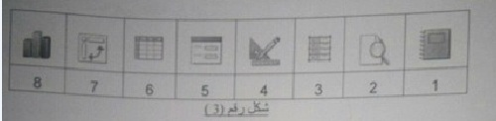

- في الشكل رقم ( 3 ) ، الرقم الذي يدل على ايقونة عرض استعلام بشكل رسم بياني هو
( أ ) 5
( ب ) 6
( ج ) 7
( د ) 8
- في الشكل رقم ( 3 ) ، الرقم الذي يدل على طريقة عرض التصميم هو
( أ ) 1
( ب ) 2
( ج ) 3
( د ) 4
- في الشكل رقم ( 3 ) ، الرقم الذي يدل على ايقونة طريقة عرض النموذج هو
( أ ) 1
( ب ) 2
( ج ) 3
( د ) 5

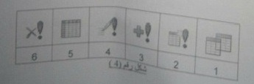

- في الشكل رقم ( 4 ) ، الرقم الذي يدل على ايقونة بناء استعلام اضافة هو
( أ ) 1
( ب ) 2
( ج ) 3
( د ) 4
- في الشكل رقم ( 4 ) ، الرقم الذي يدل على ايقونة استعلام تحديث هو
( أ ) 3
( ب ) 4
( ج ) 5
( د ) 6
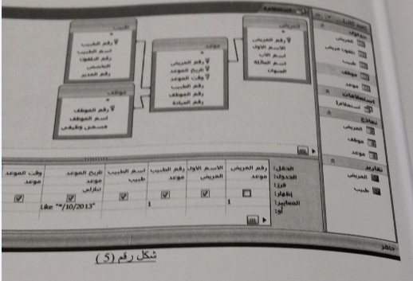

- في الشكل رقم ( 5 ) ، عدد الجداول في قاعدة البيانات يساوي
( أ ) 2
( ب ) 3
( ج ) 4
( د ) 5

- في الشكل رقم ( 5 ) ، حقل رقم المريض في جدول موعد يعتبر
( أ ) مفتاح رئيسي
( ب ) مفتاح ثانوي
( ج ) مفتاح جزئي
( د ) مفتاح ثانوي وجزء من مفتاح رئيسي
- في الشكل رقم ( 5 ) ، أي الحقول في الاستعلام يخضع للفرز
( أ ) الاسم الاول
( ب ) رقم المريض
( ج ) تاريخ الموعد
( د ) وقت الموعد
- في الشكل رقم ( 5 ) ، أي الحقول في الاستعلام لا يظهر في نتيجة التنفيذ
( أ ) الاسم الاول
( ب ) رقم المريض
( ج ) تاريخ الموعد
( د ) وقت الموعد
- في الشكل رقم ( 5 ) ، أي الحقول في الاستعلام لا يخضع للشرط
( أ ) رقم الطبيب
( ب ) رقم المريض
( ج ) تاريخ الموعد
( د ) وقت الموعد
- في الشكل رقم ( 5 ) ، في الاستعلام حقل رقم الطبيب تم أخذه من الجدول
( أ ) طبيب
( ب ) المريض
( ج ) موعد
( د ) موظف

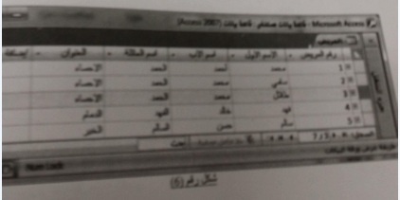

- في الشكل رقم ( 5 ) رقم السجل قيد الاختبار هو
( أ ) 3
( ب ) 5
( ج ) 6
( د ) 7
- في الشكل رقم ( 6 ) ، عدد صفوف الجدول يساوي
( أ ) 3
( ب ) 5
( ج ) 6
( د ) 7
- في الشكل رقم ( 6 ) ، عدد حقول الجدول يساوي
( أ ) 3
( ب ) 5
( ج ) 6
( د ) 7

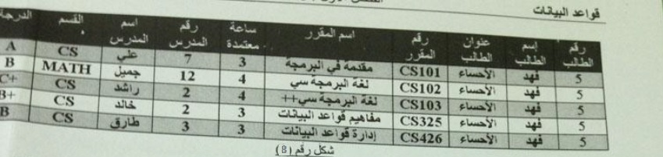

- في الشكل رقم 8 ، نلاحظ اسم المدرسة رقم 2 مختلف ، أي من مشاكل البيانات يصف هذه الحالة
( أ ) تكرار البيانات
( ب ) إدخال البيانات
( ج ) التعديل على البيانات
( د ) الاجابتين ( ب ) و ( ج ) صحيحتين
- في الشكل رقم 8 ، نلاحظ أننا لا نستطيع تسجيل بيانات مقرر لم يسجله طالب واحد على الأقل ، أي من مشاكل البيانات يصف هذه الحالة
( أ ) تكرار البيانات
( ب ) إدخال البيانات
( ج ) التعديل على البيانات
( د ) الاجابتين ( ب ) و ( ج ) صحيحتين
- أسلوب محدد لتنظيم المعلومات يبسط كيفية إدخالها وتعديلها واستخراجها في صورة ملائمة ومفهومة للمستخدم لمجموعة مشتركة من البيانات المترابطة والمتجانسة منطقيا ، يتكون عن جداول ( واحد اكثر ) مترابطة بعلاقة ما
( أ ) ملف البيانات
( ب ) قاعدة البيانات
( ج ) نظام قاعدة البيانات
( د ) نظام إدارة قواعد البيانات
- من مشاكل الملفات ان عملية التعديل والحذف تتطلب جهد ووقت وكلفة عالية
( أ ) تكرار البيانات
( ب ) عدم تجانس البيانات
( ج ) عدم المرونة
( د ) الافتقار الى المواصفات القياسية
- يقوم بتحديد متطلبات المستخدم وتطوير هذه المواصفات المطلوبة لتحديد المطلوب من قواعد البيانات
( أ ) محلل النظم
( ب ) مبرمج النظم
( ج ) مدير قواعد البيانات
( د ) مستخدم قواعد البيانات (End User)
- أي مما يلي ليس من اسباب فقدان البيانات
( أ ) النسخ الاحتياطي
( ب ) عدم اكتمال تنفيذ بعض العمليات التي تجري على البيانات
( ج ) خطأ بشري في إدخال بيانات غير سليمة
( د ) فيروسات الحاسب
- من الامكانيات المتاحة لاستعادة البيانات آلية يستخدمها نظام ادارة قواعد البيانات التعاملات مع قاعدة البيانات .تسمى
( أ ) مفكرة النظام
( ب ) النسخ الاحتياطي
( ج ) نقط الاختيار
( د ) برامج إدارة الاستعادة
- من خصائص هذا الكيان و قيمته تكون وحيدة في كل سجل و لا تتكرر (Unique) في اي سجل اخر من نفس الكيان ، ويجب ان تحتوى على قيمة ولا يجوز تركها فارغة مثل رقم الطالب في جدول الطلاب

( أ ) المفتاح الرئيسي ( Primary Key )
( ب ) المفتاح الخارجي ( Foreign Key )
( ج ) المفتاح الجزئي ( Partial key )
( د ) المفتاح الثانوي ( Secondary Key )

- يقوم بإدارة قواعد البيانات والتحكم في صلاحيات العمل ومراقبة النظام وتحسين أداء قواعد البيانات
( أ ) محلل النظم
( ب ) مبرمج النظام
( ج ) مدير قواعد البيانات
( د ) مستخدم قواعد البيانات (End User)
- خاصية عادية من ضمن خواص الكيان و موجودة كخاصية مفتاح أساسي في كيان آخر
( أ ) المفتاح الرئيسي ( Primary Key)
( ب ) المفتاح الخارجي ( Foreign Key )
( ج ) المفتاح الجزئي (Partial key)
( د ) المفتاح الثانوي ( Secondary Key )
- تحتوي نظم قواعد البيانات على ثلاث مستويات من المخططات وذلك لدعم الخواص التي يجب أن تقدمها نظم قواعد البيانات ، ما هو المستوى الذي يتم بناؤه في مرحلة التصميم .
( أ ) المستوى الخارجي
( ب ) المستوى الداخلي
( ج ) المستوى المفاهيمي
( د ) مستوى التحليل
- المقدرة على تغيير مخطط البيانات في المستوى المفاهيمي بدون الحاجة إلى تغيير المخطط في المستوى الخارجي وكذلك بدون تغيير البرامج التطبيقية
( أ ) استغلالية البيانات
( ب ) الاستغلال المنطقي
( ج ) الاستغلال الفعلي أو الفيزيائي
( د ) طرق التحويل ( Mapping )
- من لغات نظم إدارة قواعد البيانات وتستخدم لاسترجاع وادخال وحذف وتعديل البيانات
( أ ) لغة تعريف البيانات
( ب ) لغة تعريف الأشكال
( ج ) لغة التعامل مع البيانات
( د ) لغة الاستفسار الهيكلية
- من تصنيفات قواعد البيانات حسب عدد اماكن التشغيل
( أ ) مستخدم واحد
( ب ) علائقي
( ج ) مركزي
( د ) متعدد المستخدمين
- وحدة معلومات تمثل فئة أو مجموعة من الأشياء أو الكائنات أو الأنشطة، هذه الوحدة لها مواصفات (خصائص) تصفها وتخصصها
( أ ) البيانات ( Data )
( ب ( البيانات الوصفية ( Metadata )
( ج ) الكينونة ( Entity )
( د ) العلاقة الرابطة ( ( Relationships
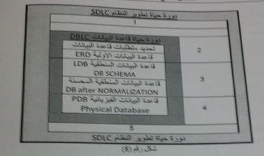

- في الشكل رقم ( 8 ) الرقم 3 يرمز إلى مرحلة من مراحل دورة حياة النظام
( أ ) مرحلة الصيانه والدعم
( ب ) مرحلة التنفيذ
( ج ) مرحلة التصميم
( د ) مرحلة التحليل

- في الشكل رقم ( 8 ) الرقم 5 يرمز إلى أي مرحلة من مراحل دورة حياة النظام
( أ ) مرحلة الصيانه والدعم
( ب ) مرحلة التنفيذ
( ج ) مرحلة التصميم
( د ) مرحلة التحليل

اسال الله لي ولكم التوفيق
أختكم في الله ســـــــــــــــــــلآف
ملاحظة : أي خطأ في سؤال ياليت تبلغوني حتى يتم التعديل

